МИНИСТЕРСТВО НАУКИ И ВЫСШЕГО ОБРАЗОВАНИЯ РОССИЙСКОЙ ФЕДЕРАЦИИ

Федеральное государственное бюджетное образовательное учреждение

высшего образования

**«КУБАНСКИЙ ГОСУДАРСТВЕННЫЙ УНИВЕРСИТЕТ»**

**(ФГБОУ ВО «КубГУ»)**

**Факультет экономический**

**Кафедра мировой экономики и менеджмента**

**КУРСОВАЯ РАБОТА**

по дисциплине «Внешнеэкономическая деятельность фирмы»

**ОСОБЕННОСТИ СОЗДАНИЯ ПРЕДПРИЯТИЙ С УЧАСТИЕМ ИНОСТРАННЫХ ИНВЕСТОРОВ. ОБОСНОВАНИЕ НЕОБХОДИМОСТИ СОЗДАНИЯ ПРЕДПРИЯТИЙ С ИНОСТРАННЫМИ ИНВЕСТОРАМИ**

Работу выполнил ______________________________________В.О. Вадимова

Направление подготовки 38.03.02 Менеджмент курс 2 группа 208 OФО

Направленность (профиль) Международный менеджмент

Научный руководитель

канд. экон. наук, доцент _________________________________Е.В. Аретова

Нормоконтролер

канд. экон. наук, доцент _________________________________Е.В. Аретова

Краснодар

2024

**СОДЕРЖАНИЕ**

|  |  |  |  |  |
| --- | --- | --- | --- | --- |
| Введение………………………………………………………………………... | | | | 3 |
| 1 | Теоретические основы иностранных инвестиций ………………………… | | | 5 |
|  | 1.1 | Понятие и сущность, классификация, виды иностранных инвестиций ……………………………………………………………... | | 5 |
|  | 1.2 | Объем, динамика, структура иностранных инвестиций в России ……. | | 7 |
|  | 1.3 | Целесообразность привлечения иностранных инвестиций, их роль и значение …………………………………………………………………. | | 11 |
| 2 | Предприятия с иностранными инвестициями …………………………….. | | | 14 |
|  | 2.1 | Особенности создания предприятий с иностранными инвестициями . | | 14 |
|  | 2.2 | Деятельность предприятий с иностранными инвестициями …………. | | 16 |
| 3 | Процесс работы предприятий с участием иностранных инвестиций …….. | | | 19 |
|  | 3.1 | Практика создания предприятий с участием иностранных инвестиций ……………………………………………………………… | | 19 |
|  | 3.2 | Практика функционирования предприятий с участием иностранных инвестиций ……………………………………………………………… | | 22 |
| Заключение………………………………………………………………...…… | | | | 24 |
| Список использованных источников…………………………………………. | | | | 26 |
| Приложение А | | | Классификация форм инвестиций …………………………. | 30 |
| Приложение Б | | | Прямые иностранные инвестиции в РФ по видам экономической деятельности ……………………………… | 32 |

**ВВЕДЕНИЕ**

*Актуальность* темы курсовой работы. В условиях глобализации, стремительного развития экономических отношений вопрос привлечения иностранных инвестиций все также стоит во главе угла. Условиями для такого привлечения выступают открытость экономики, повышение уровня национального производства и конкурентоспособности, получение доверия на мировом рынке, участие в международном финансовом обмене. Безусловно, участие иностранных инвесторов существенно и благоприятно сказывается на экономическом росте страны и ее развитии.

Инвестиции обеспечивают экономический рост в стране, создают благоприятный финансовый климат, выступают дополнительным источником капиталовложений в национальное производство товаров и услуг. Как следствие, эффективно используются новые технологии, рыночные механизмы, международные контракты, происходит развитие производства, увеличение его мощностей и технологического уровня. Привлечение иностранного капитала значимо еще с той точки зрения, что позволяет увеличить реальные активы, перенять более развитую бизнес – культуру.

*Целью* данной работы является изучение особенностей создания предприятий с участием иностранных инвесторов и необходимости создания предприятий с иностранными инвестициями.

*Задачи* исследования:

– рассмотреть понятие и сущность, классификацию, виды иностранных инвестиций,

– изучить объем, динамику, структуру иностранных инвестиций в России,

- рассмотреть целесообразность привлечения иностранных инвестиций, их роль и значение,

– выявить особенности создания предприятий с иностранными инвестициями,

– проанализировать деятельность предприятий с иностранными инвестициями,

– изучить предприятия с участием иностранных инвестиций: практику создания и функционирования.

*Степень научной разработанности темы*. Вопрос инвестиций изучали: Д. Рикардо, Дж. С. Милль, Б. Олин, Р. Нуркс, К. Иверсен; в России вопросы привлечения иностранных инвестиций разрабатывали: И.Т. Балабанов, Н.Г. Доронина, Н.Г. Семилютина, И.А. Зимин, М. Каминский, К.Р. Костенко, А. Милюков, А.А. Пудовкин и т.д. Современные авторы, анализирующие иностранные инвестиции в экономику РФ: М.М. Каримов, И.А. Квашина, Т.Г. Маглинова, М.Г. Нагдиева, Е.Н. Смирнов и т.д.

*Объект исследования* – предприятия с участием иностранных инвесторов.

*Предмет исследования* – особенности создания предприятий с участием иностранных инвесторов и необходимость такового создания.

*Методы исследования*: системный анализ, систематизация; индукция и дедукция.

*Структура исследования*. Работа состоит из введения, трех глав, две из которых разделены на параграфы, заключения и списка использованных источников.

**1 Теоретические основы иностранных инвестиций**

**1.1 Понятие и сущность, классификация, виды иностранных инвестиций**

Инвестиции происходят от слова «invest» – вкладывать. Это процесс вложения средств, утрата ресурсов на время для извлечения в будущем большего дохода. Данная деятельность вплотную связана с риском и неопределенностью. ФЗ от 1999 № 39 [27] говорит об инвестициях как о денежных средствах, ценных бумагах, ином имуществе, вкладываемых в объекты предпринимательской, иной деятельности для получения прибыли, достижения иного полезного эффекта.

Сущность инвестиций через призму рыночного подхода: а) получение дохода - мотива инвестиционной деятельности; б) понимание как капитальных ценностей (ресурсов) и затрат (вложений); в) включение в состав объектов любых вложений, имеющих экономический эффект.

Иностранные инвестиции, согласно ФЗ от 1999 г. № 160 [28], – вложение иностранного капитала в объект предпринимательской деятельности на территории РФ в виде объектов гражданских прав, которые принадлежат иностранному инвестору. Это долгосрочные вложения для получения прибыли, достижения социального эффекта зарубежными юридическими и физическими лицами иностранного капитала, финансовых и материальных средств, капитала зарубежных филиалов российских юридических лиц в предприятия и организации на территории РФ.

Иностранные инвесторы – постоянно проживающие за рубежом граждане; иностранные юридические лица; организации – не юридические лица; иностранные государства, международные организации.

Реализация иностранных инвестиций в России: долевое участие в предприятиях (организациях) наряду с гражданами РФ; создание новых предприятий, принадлежащих иностранным инвесторам; покупка имущества и ценных бумаг; получение прав пользования землей и природными ресурсами; заключение иных договоров.

Классификация форм инвестиций приведена в Таблице А.1 Приложения А. Например, государственные (официальные) инвестиции выделяются из государственного бюджета для направления за границу в виде государственных займов, кредитов, ссуд, грантов и т.д. Частные (негосударственные) инвестиции предоставляются частными компаниями, гражданами одной страны уполномоченным лицам иной страны. Инвестиции охватывают все виды вкладываемых иностранным инвестором на территории принимающей страны имущественных ценностей [21, С. 203].

Инвестиции в форме капитальных вложений делятся на: а) оборонительные (защита от конкурентов, удержание уровня цен и т.д.); б) наступательные (поиск новых технологий и их разработка для достижения высокого научно-технического уровня продукции); в) обязательные (удовлетворение государственных требований в области безопасности продукции, экологических стандартов и т.д.); г) социальные; д) представительские (поддержание престижа предприятия).

Общий объем инвестиций делится на реальные (вложение средств в основной капитал и в прирост товарно-материальных запасов [15, С. 519]) и финансовые. Первые из которых подразделяются на прямые (предприятие на 100% принадлежит заграничному инвестору) и косвенные (портфельные) (получение дивидендов). Прямые инвестиции дают возможность обладать управленческим контролем над объектом капиталовложения [21] (взносы в уставный фонд; кредиты от иностранного совладельца предприятием и т.д.).

Прямые инвестиции позволяют участвовать в производственном процессе на протяжение всего его цикла. Инвесторы больше заинтересованы в развитии этого предприятия, однако на их плечах большие риски, связанные с существенными издержками. Косвенные инвестиции – иностранные инвестиции, поступающие в страну посредством содействия государственных структур, что дает возможность распределить их между отраслями равномерно.

Финансовые иностранные инвестиции – вложения в ценные бумаги (акции, облигации), целевые банковские вклады, валюту и т.д., в банковские депозиты. Под портфельными инвестициями понимается приобретение акций, не дающих права вкладчикам управлять предприятием, составляющих менее 10% в общем акционерном капитале предприятия. Отличие прямых инвестиций от портфельных [26, С. 318]: стабильны и долгосрочны; сумма вложений, как правило, выше; у инвестора высокая степень долгосрочного риска; дают право участвовать в управлении объектом инвестирования и контролировать его Прочие инвестиции включают в себя: торговые кредиты; банковские кредиты; прочие кредиты.

Итак, мы рассмотрели понятие инвестиций и иностранных инвестиций как с точки зрения теории, так и закона, изучили классификацию инвестиций и рассмотрели их основные виды.

**1.2 Объем, динамика, структура иностранных инвестиций в России**

В 2013 г. больший объем инвестиций в РФ (за период с 2013-2021 гг., Рисунок А.1 Приложения А) – почти 70 000 млн дол. США. Обуславливают такие показатели приобретением компанией Роснефть ТНК (Тюменской нефтяной компании). После обострения политической ситуацией на Украине в 2014-2015 гг., введения санкций, произошло сокращение инвестиционных потоков в 3 раза в 2014 г.; почти в 10 раз в 2015 г. В 2016 г. Россия получила в 3,5 раза больше инвестиций, чем в предыдущий год, войдя в топ-25 стран с высокой инвестиционной привлекательностью.

Согласно информации американского инвестиционного банка BofA Merrill Lynch, в 2017 г. был зафиксирован отток инвестиций из российских фондов в сумме 900 млн дол. США. Этот показатель перечеркнул позитивные результаты 2016 г., когда в российские фонды зарубежные инвесторы вложили 870 млн. дол. США. Причина была обусловлена переходом инвесторов в Индию, Бразилию, в т.ч. в связи с ужесточением санкций в отношении России. По данным ЦБ РФ [32], чистый приток иностранных инвестиций снизился на 14,3% - с 32,5 до 27,9 млрд дол. США в 2017 г.

Общий объем прямых иностранных инвестиций в экономике России в 2017 г. составил 27,886 млрд дол. США. Особо показателен приток частных инвесторов, которыми за 2017 г. было открыто более 230 тыс. новых счетов, что в 1,5 раза больше прошлого года. Основной приток средств в РФ поступил из страны СНГ; дальнего зарубежья, прочих юрисдикций (Кипр, Багамские острова, Люксембург и т.д.).

За 2017 г. в Россию было привлечено 149 040 млн дол. США, погашено 121 154 млн. Наибольший объем инвестиций был в секторе добычи полезных ископаемых (7 904 млн дол. США); в финансовой и страховой деятельности (7 436 млн дол. США); обрабатывающее производство (2 852 млн дол. США); профессиональная, научная и техническая деятельность (2 344), строительство (2 077) и т.д. Инвестиции в основной капитал за 2017 г. всего составили 15 966,8 млрд руб.

Основные виды деятельности, куда были привлечены портфельные инвестиции, – ремонт автотранспортных средств и мотоциклов (26 538 491), обрабатывающие производства (22 632 025), добыча полезных ископаемых (13 094 917), сельское, лесное хозяйство и охота (944 784). В этом году произошло увеличение объема финансирования добывающей промышленности на 15%; на 14 % – работы с финансами, транспортировкой и хранением, спортом и массовыми мероприятиями.

Прямые иностранные инвестиций были вложены в «Силу Сибири – 1» – 158 млрд руб.; «Турецкий поток» – 42 млрд. руб., «Ухта-Торжок» – 62 млрд руб.; на строительство Крымского моста. Инвестиции обрабатывающей промышленности снизились на 6,7%, производство и распределение электроэнергии, газа и воды недополучило 15%. Больше всего в этом году иностранных инвестиций было в них иностранных инвестиций: Республику Крым; Севастополь; Волгоградскую, Калининградскую, Тверскую области.

Рисунки А.2 и А.3 Приложения А демонстрируют, что в 2018 г. произошел обвал прямых иностранных инвестиций в РФ – 8,8 млрд дол. США, что обусловлено деофшоризацией российского бизнеса, негативными ожиданиями от продолжающейся санкционной политики, падением спроса на российские государственные облигации. Большая часть предприятий с иностранными инвестициями приходилась на Москву, Московскую область, Санкт-Петербург и Ленинградскую область.

В 2019 г. РФ вошла в 10 стран с благоприятным инвестиционным климатом, объем инвестиций вырос в 3,5 раза по сравнению с 2018 г. Чистый приток ПИИ составил более 30 млрд дол. США, показатели вернулись к зафиксированному в 2015-2017 гг. уровню [4]. Это обусловлено сокращением геополитических опасений, снижением рисков.

В 2020 г. доля ПИИ сократилась почти на 70 % (в 5 раз [14]) в сравнении с 2019 г., что обусловлено коронавирусной инфекцией и сложившейся мировой ситуацией. В то же время, рейтинг России в списке топ-10 стран, наиболее привлекательных для инвестирования среди стран Европы, поднялся в 2020 г. до 9-го места [18]. За 1-3 кварталы 2020 г. сократился объем прямых инвестиций из Китая 52% (с 3,74 до 1,83 млрд дол. США).

Объем иностранных инвестиций в России в 2021 г. был зафиксирован в размере 1,636 млрд дол. США; объем ПИИ – в 3,8 раза больше (до 30,7 млрд дол. США), чем в предыдущем году. В 2021 г. больший объем инвестиций составили: оптовая и розничная торговля (32 %), промышленность (26 %), финансовая и страховая деятельность (23 %), добыча полезных ископаемых (19 %). Больше всего иностранных инвестиций сосредотачивалось в определенных регионах РФ: г. Москва; Сахалинская область; г. Санкт-Петербург; Тюменская область, Красноярский край и т.д. [2, С. 73] В период пандемии произошло снижение уровня деловой активности в большинстве отраслей реального сектора (в сфере ресторанного и гостиничного бизнеса; туристических агентств; культуры; транспорта). Данные последствия стали ослабевать в 2022 г., однако в ход вступили санкции против РФ.

В 2022 г. сокращение прямых инвестиций обусловлены результатами операций нерезидентов по изъятию вложений во все виды финансовых инструментов, снижением рыночной стоимости ценных бумаг; началом специальной военной операции, введением санкций, приостановлением сотрудничества с рядом стран, нестабильностью рубля.

Объем иностранных инвестиций в России снизился в 15 раз до 55 млн дол. США в 2023 г., в 2022 г. он был 814 млн дол. США. Иностранные инвестиции составили почти половину всех инвестиций на российском рынке: 73% от общего объема (40 млн дол. США) было вложено в компанию Xpanceo, занимающуюся разработкой ультратонких умных контактных линз (резидент «Сколково») [36].

Применительно к анализу инвестирующих стран, строит отметить, что в 2014-2017 гг. наибольший объем прямых иностранных инвестиций был из Багам, Сингапура и Кипра. Рос поток инвестиций из Швейцарии, Франции, Великобритании и Ирландии, а потоки ресурсов из Люксембурга ежегодно сокращались [7, С. 44]. В 2018-2021 гг. изменилась структура стран-инвесторов [30]: Имелись притоки инвестиций из оффшорных стран и стран с льготным режимом налогообложения (Кипр, Багамы, Бермуды, Джерси, Гонконг); выросли инвестиции из Великобритании, Ирландии, Германии, Австрии и Катара.

За первую половину 2022 г. объем ПИИ из Китая в Россию увеличился на 75%. Государства Центральной Азии по итогам 2022 г. вложили в российскую экономику в общей сложности свыше 4 млрд дол. США, что в 4 раза больше объема инвестиций в 2021 г. [38].

В 2023 г. зафиксировано более 80% инвесторов из Азии (Гонконг, Китай) и стран СНГ (Казахстан, Белоруссия). Объем накопленных прямых иностранных инвестиций из Китая в Россию за первую половину 2022 г. вырос на 75%. Впервые на pre-seed и seed-инвестиции (на ранних стадиях) впервые пришлось более 60%, что демонстрирует интересе к еще мало представленным на рынке бизнес-моделям.

Итак, мы проанализировали объем, динамику, структуру иностранных инвестиций в России. С 2014 г., с введением санкций против РФ, наблюдаются изменения в структуре и динамике объемов иностранных инвестиций, что усугубилось кризисными 2016 – 2018 гг., пандемией коронавируса в 2020 г. (снижение на 23 %) и последующей сложившейся внешнеполитической ситуацией [8, С. 97] в 2022 г., которая оказывает влияние на инвестиционный климат по сей день.

**1.3. Целесообразность привлечения иностранных инвестиций, их роль и значение**

Инвестиционная деятельность направлена на вложение инвестиций и осуществление практических действий для извлечения прибыли, достижения иного полезного эффекта. Глобализация экономики не может обойтись без иностранных инвестиций, которые в целом являются выгодным процессом для обеих сторон этой деятельности.

Функции иностранных инвестиций во многом предопределяют их роль и значение [33, С. 1028]: а) регулирующая – влияние на разные сферы жизнедеятельности общества; б) распределительная – через инвестирование созданного общественного продукта; в) стимулирующая – через обновление средств производства, развитие науки и техники; г) индикативная – контроль движение к намеченной цели через выработку регулирующих механизмов.

Применение зарубежных капиталовложений – объективная необходимость в связи с участием экономики страны в международном разделении труда. В целом мировое хозяйство, отдельные национальные экономики эффективно не могут развиваться без движения капиталов в мировом масштабе.

Преимущества привлечения иностранных инвестиций: ускорение экономического и технического прогресса; активизация конкуренции; внедрение новых форм управления; модернизация производственного аппарата; расширение экспортного потенциала; замена импортозамещающего производства; развитие малого и среднего бизнеса; создание новых рабочих мест; повышение конкурентоспособности отечественных производителей и т.д. [5]. Помимо названного, особо необходимо отметить, что именно инвестиции – источник формирования капитала [3, С. 304].

Иностранные инвестиции позволяют решить или облегчить проблему узости рынка сбыта продукции, влекущую нехватку прибыли и застой производства. Следует увеличивать совокупный спрос, обеспечивать рост и совершенствование производства – источника предложения товаров и услуг, рынка сбыта средств производства для поставщиков. Например, создание посредством зарубежного капитала эффективно функционирующих предприятий позволит увеличить совокупную емкость рынка товаров, услуг и рабочей силы для обеспечения роста экономики.

Иностранные инвестиции могут создавать и трудности, например, через сдерживание темпов экономического развития, когда фирмы-нерезиденты, конкурирующие на товарном рынке с национальными фирмами, приобретают организации для устранения конкурентов, монополизируя рынок, сдерживая экономическое развитие. Угроза большого притока иностранных инвестиций также кроется в уменьшении внутренних накоплений и подмене усилий по мобилизации внутренних средств на инвестиционные цели [5].

Каждая страна, Россия, в частности, имеет список запрещенных для зарубежного инвестирования видов деятельности, что служит гарантиями обеспечения неприкосновенности государственной тайны, стратегических интересов страны, недопущения национальной безопасности.

Итак, мы рассмотрели функции иностранных инвестиций, преимущества таковых (ускорение прогресса, модернизация производства, развитие бизнеса и т.д.); трудности, связанные с привлечением иностранных инвестиций (сдерживание темпов экономического развития и т.д.).

Существуют следующие проблемы, препятствующие инвестированию в российскую экономику: инвестиционный климат, неопределенность в связи с санкциями, риски сохранения низкого темпа экономического роста.

**2 Предприятия с иностранными инвестициями**

**2.1 Особенности создания предприятий с иностранными инвестициями**

Можно выделить такие этапы создания совместного предприятия:

– определение целей создания (наличие инициативы создания, выбор его вида деятельности, разработка проекта совместного предприятия с обоснованием необходимости привлечения зарубежных партнеров),

– анализ показателей потенциального предприятия: затраты, прибыль, окупаемость вложений и т.д.,

– поиск и выбор иностранного партнёра,

– подготовка и подписание протокола о намерения,

– разработка технико-экономического обоснования создания (анализ эффективности реализации проекта, формирование структуры рынка сбыта и т.д.),

– подготовка проектов учредительных документов,

– согласование предложений о создании в уполномоченных органах,

– подписание учредительных документов, регистрация предприятия, открытие совместного счета, получение лицензий, начало деятельности.

На территории РФ иностранные инвесторы могут осуществлять инвестирование посредством:

– долевого участия в предприятии, совместно созданном с юридическими и физическими лицами,

– создания предприятий, полностью принадлежащих иностранным инвесторам, филиалов иностранных юридических лиц,

- приобретения предприятий, имущественных комплексов, зданий, сооружений, долей участия и т.д., принадлежащего иностранным инвесторам,

– приобретения прав пользования землей и иными природными ресурсами,

– приобретения иных имущественных прав, осуществления иной незапрещенной деятельности.

Организационно-правовые формы создания предприятий с иностранными инвестициями:

– образование новых юридических лиц (учреждение нового юридического лица; приобретение доли участия в ранее созданном предприятии без иностранных инвестиций; слияние (поглощение) и т.д.),

– без создания юридического лица,

– в формах международного предпринимательства, основанных на договорных (контрактных) отношениях (экспортная кооперация) [34, С. 43].

На практике предприятия с иностранным участием создаются в двух основных формах [17]: а) с использованием договора инвестиционного товарищества (договорная форма, без создания юридического лица); б) с использованием корпоративного договора (корпоративная форма, ООО, АО). В РФ более урегулированные организационно-правовые формы – ООО и АО, поэтому преимущественно в них и создаются предприятия с иностранным элементом.

Формы предприятий с иностранными инвестициями: а) дочерние компании (прямой инвестор-нерезидент имеет более 50 % капитала); б) ассоциированные компании (предприятие, где прямой инвестор-нерезидент владеет менее 50 % капитала); в) филиалы (предприятие полностью принадлежит прямому инвестору). Особенность совместных предприятий на территории России - низкая концентрация иностранного капитала в уставном фонде из-за боязни рисковать.

Итак, мы рассмотрели особенности создания предприятий с иностранными инвестициями в РФ. Установили этапы такого создания, формы инвестирования на территории РФ; возможные организационно-правовые формы создания предприятий с иностранными инвестициями.

**2.2 Деятельность предприятий с иностранными инвестициями**

Начало любой деятельности обусловлено постановкой целей. Основные цели создания совместных предприятий для российского участника [16, С. 99]: выход на новые рынки, привлечение иностранных инвестиций, расширение бизнеса, повышение качества управления и эффективности производств, снижение рисков предпринимательской и инвестиционной деятельности через их распределение между участниками.

Основные цели создания совместных предприятий для иностранного участника [12]: освоение новых рынков сбыта, расширение финансовой и ресурсной базы предприятия, сокращение издержек производства, применение высококачественных технологий, приобретение новых источников сырья, повышение эффективности использования оборудования, конкурентоспособности производимых товаров и услуг.

В бизнес-плане прописываются общие цели и задачи, в плане реализации проекта – методика их реализации с определением конкретной роли каждого участника. К примеру, в случае учреждения такого предприятия на период разработки крупных программ и их реализации, следует разработать заранее стратегию выхода партнеров и прекращения деятельности.

После подписания договора о создании совместного предприятия наступает стадия его реализации. Обычно, Совет директоров партнерских компаний пополняется членами Совета из числа партнеров. Может формироваться Координационный совет, образованный представителями руководства обеих компаний для оперативного урегулирования конфликтных ситуаций, разработки стратегических планов.

В процессе реализации организационных, экономических, правовых, социальных и иных форм хозяйствования и управления формируется внутренняя система отношений. Подсистемы механизма управления совместным предприятием [9, С. 151]: правовое обеспечение; организационная структура управления; стратегическое планирование и маркетинг; финансово-кредитный механизм; кадровое обеспечение и социальные вопросы; организация внешнеэкономической деятельности.

На основании ч. 3 ст. 62 Конституции РФ [11], иностранные граждане и лица без гражданства пользуются в РФ правами и несут обязанности наравне с гражданами РФ. Иностранный инвестор на территории РФ получает нормативную защиту прав и законных интересов. Может осуществлять здесь инвестиции в любых не запрещенных законом формах. Большинство стран, привлекая иностранные инвестиции, применяют преимущества для инвесторов, ограничивая льготное налогообложение, снижая ставку налога и т.п.

Несмотря на гарантии равных прав и для иностранных инвесторов, и для российских, для первых могут быть предусмотрены ограничения, исходя из целей защиты основ конституционного строя, нравственности, здоровья, прав и законных интересов иных лиц и т.д. Так, ФЗ от 2008 г. № 57 [29] установлены ограничения для иностранных инвесторов при их участии в уставных капиталах хозяйственных обществ со стратегическим значением для обеспечения обороны страны и безопасности государства (например, деятельность по производству вооружения, военной техники и ядерных материалов). Закон РФ от 1992 г. № 3297-I [6] гласит, что на территории ЗАТО по общему правилу не допускается создание и деятельность организаций, учредителями которых являются иностранные граждане, лица без гражданства и иностранные организации и т.д., иное предусмотрено Постановлением Правительства РФ от 2006 г. № 302 [23].

Итак, мы выявили особенности деятельности предприятий с иностранными инвестициями в РФ. Определили цели таковой для каждой из сторон; обозначили ситуации запрета на создание предприятий с иностранными инвестициями; установили, что все формы совместного предпринимательства функционируют на базе взаимодействия общих и частных интересов партнеров, принимающего государства, что требует согласования финансово-экономических, научно-технических, технологических и социальных интересов.

Самые перспективные для инвестиций сферы: крупные сырьевые проекты, в т.ч. в сфере промышленности (добыча, обработка угля, нефти, газа); общественное питание, торговля; производство товаров общественного потребления, туризм, строительство, деревообработка и сфера бытового обслуживания (Рисунок Б.1 Приложения Б).

Национальное законодательство РФ стремится предоставить иностранным инвесторам наиболее благоприятный режим деятельности, приблизив их статус к положению отечественных вкладчиков. В то же время, в данной деятельности приоритет отдается защите интересам государства и общества, что обуславливает учреждение некоторыми государствами ряда барьеров для иностранных граждан и компаний.

**3 Процесс работы предприятий с участием иностранных инвестиций**

**3.1 Практика создания предприятий с участием иностранных инвестиций**

Следует обратиться к статистической информации относительно числа предприятий с иностранными инвестициями в РФ. В 2018 г. зарубежные юридические и физические лица учредили 2931 компанию в России, в 2019 г. — 2247 компаний, в 2020 г. — 1443 (число компаний с иностранными учредителями - 0,7% от общего количества компаний) [39].

Показатели действующих совместных предприятий (СП) с участием капитала стран ЕАЭС в России: в 2018 г. действующих СП из Армении - 52 (в 2019 г. — 59), из Беларуси — 454 (в 2019 г. — 455), из Казахстана — 195 (в 2019 г. — 199), из Кыргызстана — 31 (в 2019 г. — по 41) [37].

С 2021 г. российские реестры потеряли 1/3 юридических лиц с иностранным участием [10] (сократилось на 34% — с 29,22 тыс. в марте 2021 г. до 19,28 тыс. в марте 2024 г.). Доля юридических лиц с иностранным участием за 3 г. сократилась с 0,87% до 0,6%. Активность регистраций компаний с иностранным участием снижалась на протяжении всех 3-х лет: в 2021 г. — 839, в 2022 г. — 396, в 2023 г. — 339.

Самое крупное сокращение (- 4224 компании с марта 2021 г. по март 2022 г.) связано со сменой юрисдикций контролируемых иностранных компаний из офшоров. С марта 2022 г. по март 2023 г. проявилось влияние санкций - реестр сократился на 3039 компаний с иностранным участием; с 2023 г. – 2024 г. сокращение произошло на 2673 юридических лиц.

В 2023 г. в России насчитывалось 116 400 компаний с иностранным участием вместо185 тыс. на 2017 г. За 2 г. сокращение составило почти 10 тыс. В то же время, среди новых компаний выросла активность соучредителей из СНГ и Китая. За 10 месяцев 2023 г. было зарегистрировано 1,5 тыс. компаний из КНР. Доля СНГ увеличилась с 44% в 2021 г. до 59% в 2023 г. Основной вклад внесли Белоруссия (с 23 до 32%), Киргизия (с 5 до 9%) и Казахстан (с 5 до 6%); Турция – 3% новых регистраций, Индия — 2%. По статистическим данным, с начала января по середину сентября 2023 г. иностранцы зарегистрировали около 45 тыс. компаний в России.

Анализ отраслей позволяет сделать вывод, что большее сокращение в течение 3-х лет произошло в нефтегазовом секторе (доля в добыче сократилась с 9,4% до 8,7%, в бурении — с 5,3% до 4,2%), в добыче угля (с 5,4% до 4,8%), среди инвестиционных компаний (с 6,5% до 4,8%), брокеров (с 4,4% до 4%) и производителей вагонов (с 8% до 7,3%). Однако доля иностранных компаний росла в производстве лекарств (с 5,2% до 5,7%), грузовиков (с 6,2% до 6,3%), запчастей (с 5,4% до 5,6%) и отделочных материалов (с 4% до 5,1%).

Так, номерной фонд гостиниц, находящихся под управлением иностранцев, с начала 2022 г. сократился на 1/3 [38]. К апрелю 2024 г. в РФ работают 17 международных операторов, под их управлением находится 156 отелей; в 2022 г. было 44 тыс. номеров в гостиницах. С российского рынка ушли такие крупные операторы как: Hyatt, InterContinental, Marriott, CPI Hotels, Belmond, Four Seasons Hotels and Resorts и т.д. Это подтолкнуло выходу сети Dusit International (Таиланд) и River Rock Hotels & Resorts (Турция) обдумать возможность начала бизнеса в РФ.

По данным Йельского университета [10], из 1028 покинувших рынок компаний большая часть — американские (32%), британские (10,6%), немецкие (7,8%), финские (4,8%) и японские (4,7%). Причины - невозможность сохранения прежних цепочек поставок из-за ограничений на ввоз, из-за проблем с расчетами, санкций.

В основном прямые иностранные инвестиции вкладываются в г. Москва и Северо-Западный федеральный округ (г. Санкт-Петербург), где регистрировалось72% всех поступивших инвестиций в 2012 г.; 78% – в 2017 г., что обусловлено их концентрацией в зоне мегаполисов, с которыми связаны основные рынки сбыта.

Например, одним из первых совместных предприятий в РФ стало ООО СП «Волгодеминойл» в Волгоградской области, проект российско-германского сотрудничества, направленный на: геологоразведочную, геофизическую и геохимическую работу в области изучения недр; поисковое и разведочное бурение; добычу углеводородного сырья; реализацию нефти и газа. Оно было образовано слиянием российской компании АО «РИТЭК» и иностранного западноевропейского партнера (Германия) – ООО «Винтерсхалл Волга Петролеум ГмбХ». Доли в уставном капитале были равные, что обуславливало эффективность сотрудничества и его качество [1].

Пример данного предприятия свидетельствует о позитивных аспектах совместных компаний как по абсолютным показателям (прибыль, налоги, финансовые результаты), так и по относительным (применение передовых технологий, получение новых знаний и опыта, развитие региона, организация международного разделения труда и т.д.). В связи со сложившейся ситуацией с 27 мая 2021 г. «Волгодеминойл» – паритетное совместное предприятие немецкой Wintershall и «Лукойла» – перешла в единоличное владение ООО «Ритэк», дочерней структуры «Лукойла».

Совместным предприятием являлась Госкорпорация «Ростех» и Альянс Renault-Nissan (Франция) [25]. В феврале 2008 г. АВТОВАЗ и Renault заключили соглашение о стратегическом партнерстве, французская компания получила блокирующий пакет – 25 % + 1 акция. В 2012 г. было объявлено о создании совместного предприятия с участием «Альянса Renault-Nissan» и Ростеха для совместного управления активами, где Renault-Nissan отводилось 67,1% акций, Ростеху – 32,9% акций.

Альянс проявил интерес к АВТОВАЗу как к базовой производственной площадке для удовлетворения спроса на российском и внешнем рынках. Их один из первых крупных проектов – Lada Largus. Сотрудничество было направлено на повышение качества выпускаемой продукции, технического и технологического уровня. 16 мая 2022 г., после ухода компании Renault из России, завод передан Центральному научно-исследовательскому автомобильному и автомоторному институту (НАМИ).

**3.2 Практика функционирования предприятий с участием иностранных инвестиций**

В России активно развиваются Особые экономические зоны (ОЭЗ), объем общих заявленных инвестиций в которые за примерно 20 лет составил более 1, 43 трлн руб., вложенных – более 632,3 млрд руб. [19]. Это проекты привлечения прямых инвестиций в приоритетные виды экономической деятельности. Преимущества: минимальные административные барьеры; налоговые льготы; сниженные цены на аренду и выкуп земли, иное. Например, известна ОЭЗ Липецка [13], функционирующая на базе Постановления Правительства РФ № №782 от 2005 г. [23] на территории Грязинского района сроком действия на 49 лет. Приоритетные направления ее развития: производство энергетического оборудования; элементов и систем альтернативной энергетики; машин, оборудования, автокомпонентов и т.д.

Особые меры государственной поддержки: режим свободной таможенной зоны; иностранные товары ввозятся без взимания таможенных пошлин и НДС; резиденты ОЭЗ освобождены от налогов на имущество организации, транспорт, в течение 5 лет и т.п.

На 2015 г. в ОЭЗ «Липецк» было зарегистрировано 41 резидент, 13 из них осуществляли промышленную деятельность: ООО «СЭСТ-ЛЮВЭ» (Италия) (производство теплообменного оборудования); ООО «Бекарт-Липецк» (Бельгия) (производство металлокорда и бортовой проволоки для автомобильной промышленности и стальной фибры для строительства); ООО «Йокохама Р.П.З.» (производство шин для легковых автомобилей) и т.д.

На 2023 г. зарегистрировано 44 резидента: «Йокохама Р. П. З.» (в составе японской компании Yokohama; автомобильные шины), «Сэст-Лювэ» (в составе итальянской компании Lu-Ve Group; теплообменное оборудование), «ЧСЗ-Липецк» (стеклотара), «РЭДАЛИТ Шлюмберже» (в составе немецкой компании Schlumberger; компоненты установок электроцентробежных насосов) [20].

Итак, мы рассмотрели статистику предприятий с иностранными предприятиями в РФ. Привели динамику основных показателей; рассмотрели крупнейшие совместные предприятия и проанализировали режим особой экономической зоны.

**ЗАКЛЮЧЕНИЕ**

Итак, нами была достигнута цель исследования – изучены особенностей создания предприятий с участием иностранных инвесторов и необходимости создания предприятий с иностранными инвестициями. Это стало возможно решением задач: рассмотрены понятие и сущность, классификация, виды иностранных инвестиций; изучен их объем, динамика, структура; рассмотрена целесообразность привлечения иностранных инвестиций, их роль и значение; выявлены особенности создания предприятий с иностранными инвестициями; проанализирована деятельность предприятий с иностранными инвестициями; изучены предприятия с участием иностранных инвестиций.

Иностранные инвестиции помогают стабилизировать экономику, способствуя её росту. Это все виды имущественных и интеллектуальных ценностей, вложенных иностранными инвесторами в объекты предпринимательской и иных видов деятельности для получения прибыли.

Привлечение иностранных инвестиций необходимо для развития экономики любой страны. С их помощью можно начать строить новые предприятия, реализовывать различные проекты, увеличивать число рабочих мест и улучшать производительность труда и его эффективность. Иностранные капиталовложения позволяют увеличить реальные активы для обеспечения достижения экономического и технического прогресса, оживления конкурентоспособности отечественного производства, расширения экспортного потенциала страны, внедрения новых форм управления, развития малого и среднего бизнеса и т.д.

Проблемы в сфере привлечения инвестиций: низкий уровень государственного и местного управления; неэффективное законодательство, коррупция; высокая монополизация; высокие административные; барьеры; санкции; неблагоприятный имидж на международной арене и т.д.

В силу наличия в России неблагоприятного инвестиционного климата в качестве приоритета национальной политики РФ в данной сфере выступает создание благоприятных условий для привлечения иностранных инвесторов. Эффективная инвестиционная политика позволяет развиваться стратегически важным для государства отраслям, качественно преобразовывать структуру экономики и т.д.

**СПИСОК ИСПОЛЬЗОВАННЫХ ИСТОЧНИКОВ**

1.Арсун Д. ООО СП «Волгодеминойл» отмечает 25-летний юбилей // [Электронный ресурс] – URL: http://gazetavid.ru (Дата обращения: 14.05.24).

2. Белова А.А. Динамика и структура прямых иностранных инвестиций в экономику РФ // Социально-экономическое развитие России: проблемы, тенденции, перспективы. – 2020. – С. 73-77.

3. Булатов А.С. Национальная экономика: учеб. Пособие / А.С. Булатов. М.: Магистр: ИНФРА-М. – 2015. – С. 304.

4. Ведомости. Прямые иностранные инвестиции вернулись на стабильный уровень // [Электронный ресурс] – URL: https://www.vedomosti.ru/ (Дата обращения: 15.05.24).

5. Глаголев С.И. Актуальные проблемы инвестиций и инноваций в современной России / С.И. Глаголев. М.: Директ Медиа. – 2014. – С. 426.

6. Закон РФ от 14.07.1992 N 3297-1 (ред. от 15.04.2022) "О закрытом административно-территориальном образовании" // "Российская газета". – N 190. – 26.08.1992.

7. Казанцев С.В. Санкции и прямые иностранные инвестиции: ущерб для России и стран-санкционеров // Мир новой экономики. – 2020. – 14(1). – С. 44-53.

8. Каримов М.М. Мировые тенденции прямых иностранных инвестиций и прогнозы потоков до 2025 года // Экономика: анализы и прогнозы. – 2021. –№ 3(14). – С. 97.

9. Киселев Д.А. Конкурентоспособность современных предпринимательских структур на примере совместных предприятий / Инновационная экономика: информация, аналитика, прогнозы. – 2015. – № 5-6. – С. 150-152.

10. Коммерсантъ. Взял да вышел // [Электронный ресурс] – URL: https://www.kommersant.ru/ (Дата обращения: 16.05.24).

11. Конституция Российской Федерации (принята всенародным голосованием 12.12.1993 с изменениями, одобренными в ходе общероссийского голосования 01.07.2020) // [Электронный ресурс] – URL: http://www.pravo.gov.ru (Дата обращения: 16.05.24).

12. Куприянов С.В., Стрябкова Е.А., Божков Ю.Н. Мировая экономика и международные экономические отношения. Белгород: Издво. БГТУ. – 2011.

13. Липецк // [Электронный ресурс] – URL: https://sezlipetsk.ru/ (Дата обращения: 16.05.24).

14. Маглинова Т.Г. Прямые иностранные инвестиции в условиях неравномерного восстановления экономики // Вектор экономики. – 2021. – № 12 (66).

15. Мамий Е.А., Пышнограй А.П., Новиков А.В. Инвестиции: учебник / Е.А. Мамий, А.П. Пышнограй, А.В. Новиков; под ред. Е.А. Мамий. Краснодар: Просвещение-Юг. – 2016. – С. 519.

16. Мау В.А. Институциональные предпосылки современного экономического роста. М.: ИЭПП, 2017. Гладких Е.Е. Особенности создания совместных предприятий в России // Вестник магистратуры. – 2018. – № 5-2 (80). – С. 99-103.

17. Нагайбеков Р., Канаметова Л. Использование корпоративного договора в совместных предприятиях: как партнерам распределить риски // Экономика и жизнь. // [Электронный ресурс.] – URL: https://www.ego№li№e.ru/ (Дата обращения: 15.05.24).

18. Несмотря на COVID-19, 99% проектов ПИИ в России будут реализованы. // [Электронный ресурс]. – URL: https://www.ey.com/ (Дата обращения: 15.05.24).

19. Особые экономические зоны. Официальный сайт Министерства экономического развития Российской Федерации. // [Электронный ресурс]. – URL: https://www.economy.gov.ru (Дата обращения: 15.05.24).

20. Особая экономическая зона «Липецк» // [Электронный ресурс] – URL: https://bigenc.ru/ (Дата обращения: 18.05.24).

21. Орлова Е.Р., Зарянкина О.М. Иностранные инвестиции в России: учебное пособие / под ред. Е.Р. Орловой Москва: 2-е изд., испр. И доп. – 2015. – С. 203.

22. Постановление Правительства РФ от 21.12.2005 N 782 (ред. от 28.04.2023, с изм. от 07.03.2024) "О создании на территории Грязинского муниципального района Липецкой области особой экономической зоны промышленно-производственного типа" // "Собрание законодательства РФ". – 26.12.2005. – N 52 (3 ч.). – Ст. 5745.

23. Постановление Правительства РФ от 22.05.2006 N 302 (ред. от 03.12.2019) "О создании и деятельности на территории закрытого административно-территориального образования организаций с иностранными инвестициями" // "Российская газета". – N 114. – 31.05.2006.

24. Прямые инвестиции в Российскую Федерацию по институциональным секторам экономики. // [Электронный ресурс] – URL: https://cbr.ru (Дата обращения: 16.05.24).

25. РИА НОВОСТИ // [Электронный ресурс] – URL: https://ria.ru/ (Дата обращения: 14.05.24).

26. Фадеев А.Н. Формирование портфеля ценных бумаг / А.Н. Фадеев. М. Финансы и статистика. – 2014. – С. 318.

27. Федеральный закон от 25.02.1999 N 39-ФЗ (ред. от 25.12.2023) "Об инвестиционной деятельности в Российской Федерации, осуществляемой в форме капитальных вложений" // "Российская газета". – N 41-42. – 04.03.1999.

28. Федеральный закон от 09.07.1999 N 160-ФЗ (ред. от 29.12.2022) "Об иностранных инвестициях в Российской Федерации" // "Российская газета". – N 134. – 14.07.1999.

29. Федеральный закон от 29.04.2008 N 57-ФЗ (ред. от 28.04.2023) "О порядке осуществления иностранных инвестиций в хозяйственные общества, имеющие стратегическое значение для обеспечения обороны страны и безопасности государства" // "Российская газета". – N 96. – 07.05.2008.

30. Финансы России. 2022: Стат. сб. // Росстат. М. – 2022. – С. 392.

31. Фролова М.М., Охезина Г.М., Титова Н.А. Прямые иностранные инвестиции как фактор инновационного развития России // Инновационное и промышленное развитие. Развитие и безопасность. – 2023. – № 1. – С. 84-93.

32. Центральный Банк России // [Электронный ресурс] – URL: https://www.cbr.ru/ (Дата обращения: 08.05.24).

33. Шарп У.Ф., Александер Г.Д., Бэйли Д.В. Инвестиции: учебник; Пер. с англ. А.Н. Буренина, А.А. Васина М.: НИЦ ИНФРА-М. – 2015. – XII. – С. 1028.

34. Шевченко Е.С., Гринёва Н.А. Совместные предприятие: проблемы и перспективы // Экономика и управление: анализ тенденций и перспектив развития. – 2013. – № 8. – С. 43-45.

35. Юзович Л.И., Дягтярев С.А., Князева Е.Г. Инвестиции: учебник для вузов/ под ред. Л.И. Юзович, С.А. Дегтярева, Е.Г. Князевой. Екатеринбург: Изд-во Урал. Ун-та. – 2016. – С. 543.

36. FRANK MEDIA // [Электронный ресурс] – URL: https://frankmedia.ru/157475 (Дата обращения: 08.05.24).

37. Ilex.by // [Электронный ресурс] – URL: https://ilex.by/news/ (Дата обращения: 16.05.24).

38. TADVISER // [Электронный ресурс] – URL: https://www.tadviser.ru/ (Дата обращения: 08.05.24).

39. RBC. RU. Число созданных иностранцами компаний в России в пандемию упало на треть// [Электронный ресурс] – URL: https://www.rbc.ru/ (Дата обращения: 16.05.24).

**ПРИЛОЖЕНИЕ А**

**Классификация форм инвестиций**

Таблица А.1 - Классификация форм инвестиций [35]

|  |  |
| --- | --- |
| Признак | Форма |
| По объектам вложений | Реальные и финансовые |
| По срокам вложений | Краткосрочные, среднесрочные и долгосрочные |
| По цели инвестирования | Прямые и портфельные |
| По сфере вложений | Производственные и непроизводственные |
| По формам собственности на инвестиционные ресурсы | Частные, государственные, иностранные, смешанные |
| По регионам | Инвестиции внутри страны и за рубежом |
| По рискам | Агрессивные, умеренные и консервативные |

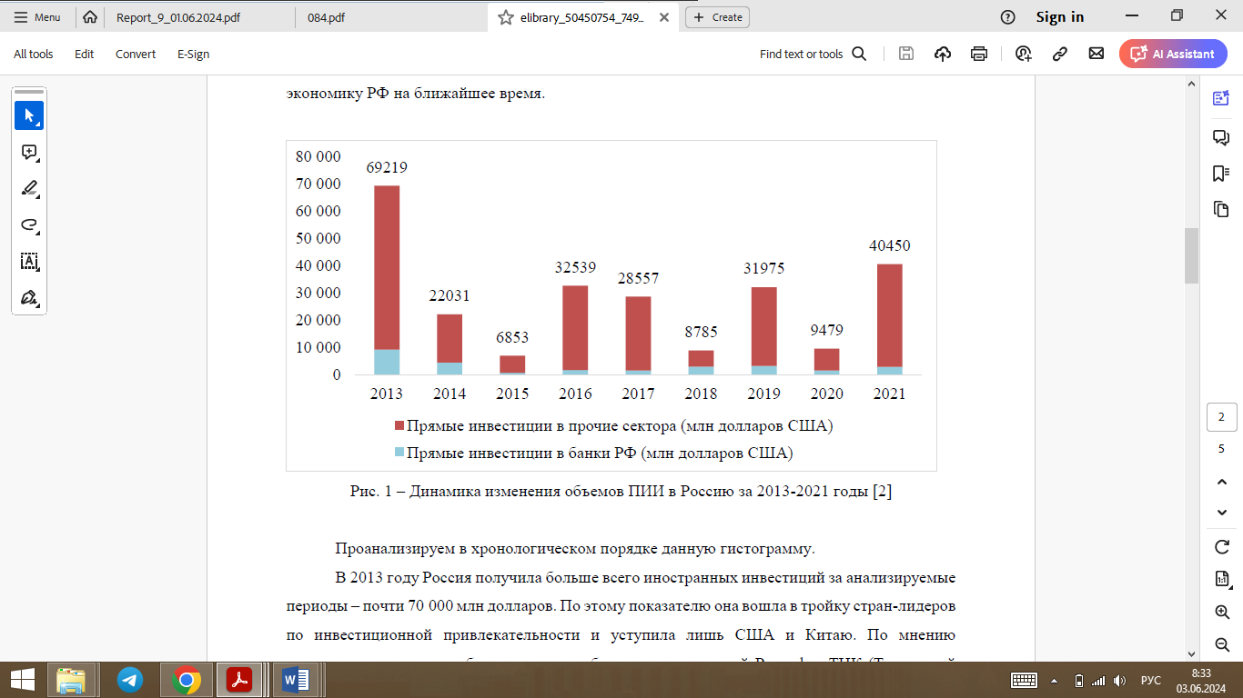

Рисунок А.1 – Динамика изменения объемов ПИИ в Россию за 2013 – 2021 гг. [24]

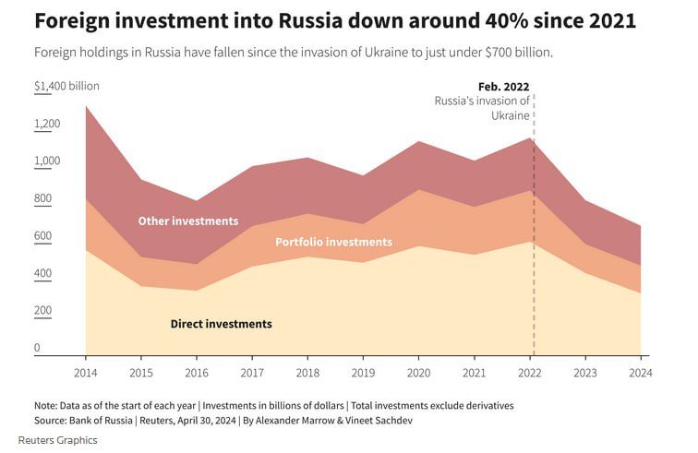

Рисунок А.2 – Сокращение объема накопленных прямых иностранных инвестиций [38]

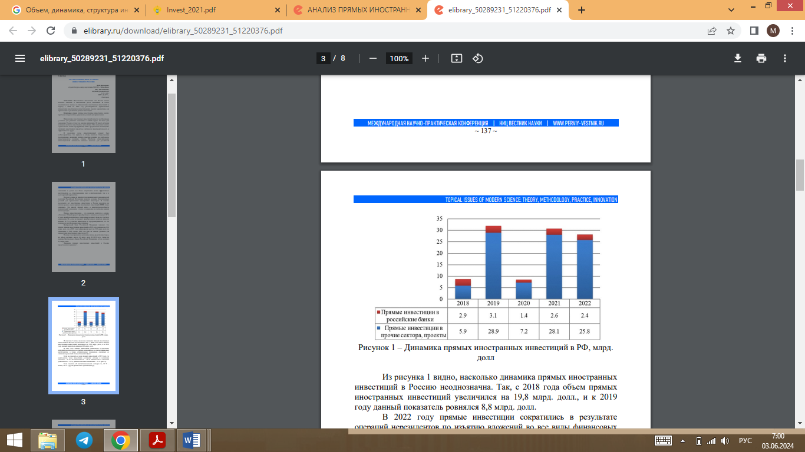

Рисунок А.3 – Динамика прямых иностранных инвестиций в РФ, млрд. дол. США

**ПРИЛОЖЕНИЕ Б**

**Прямые иностранные инвестиции в РФ по видам экономической деятельности**

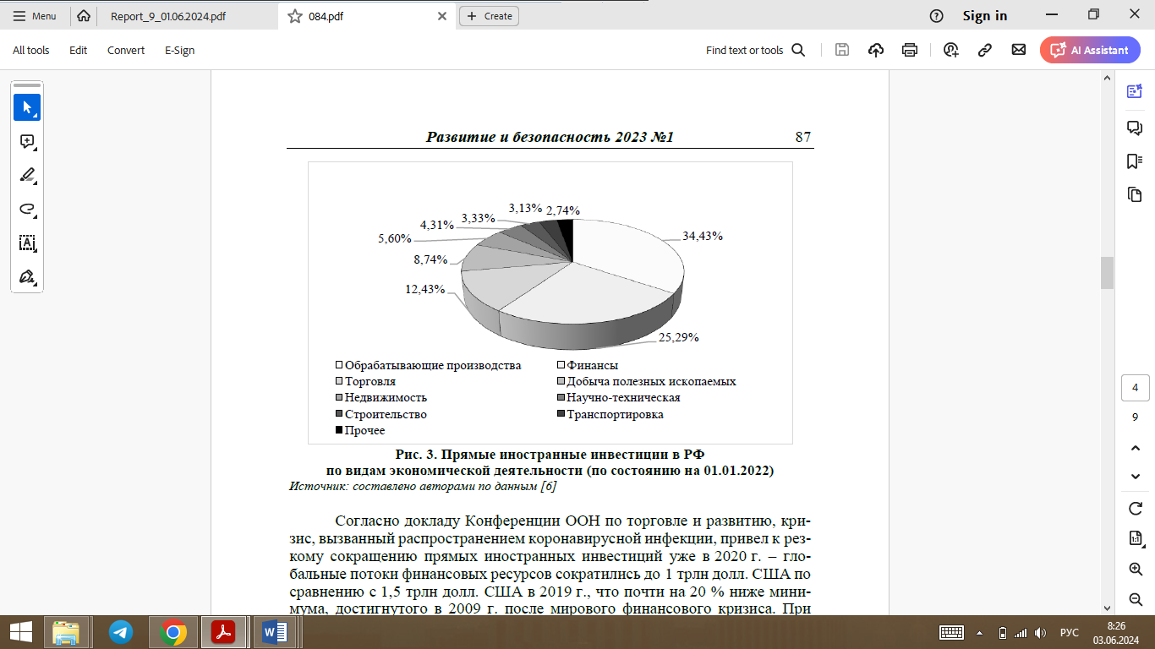

Рисунок Б.1 - Прямые иностранные инвестиции в РФ по видам экономической деятельности [31]